СПИСОК
ИНДЕКСОВ АДМИНИСТРАТИВНО-ТЕРРИТОРИАЛЬНОЙ ПРИНАДЛЕЖНОСТИ
ПАМЯТНИКОВ КУЛЬТУРЫ СССР

Утверждён
приказом Министра культуры СССР
от 27 марта 1972 г. № 153

Названия административно-территориальных единиц и шифры документов,
включающие индексы (цифровое обозначение) административно-территориальной принадлежности памятников культуры СССР, в описях архивного фонда НМС приводятся в соответствии с данным списком.

1. РСФСР (г. Москва)
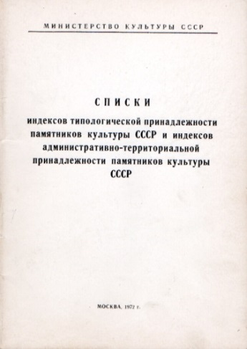
48. Тамбовская область (г. Тамбов)
1. Бондарский район
2. Жердевский район
3. Знаменский район
4. Инжавинский район
5. Кирсановский район
6. Мичуринский район
7. Мордовский район
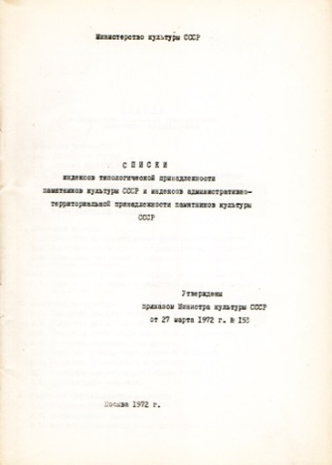
8. Моршанский район
9. Мучкапский район
10. Никифоровский район
11. Первомайский район
12. Петровский район
13. Пичаевский район
14. Рассказовский район
15. Ржаксинский район
16. Сампурский район
17. Сосновский район
18. Староюрьевский район
19. Тамбовский район
20. Токаревский район
21. Уваровский район
22. Уметский район

С.В. Илевич

Списки индексов типологической принадлежности памятников культуры СССР и индексов административно-территориальной принадлежности памятников культуры СССР. МК СССР. М., 1972. С. 36.

